REUNIÓN CON LOS PADRES
Les entregaremos el calendario escolar
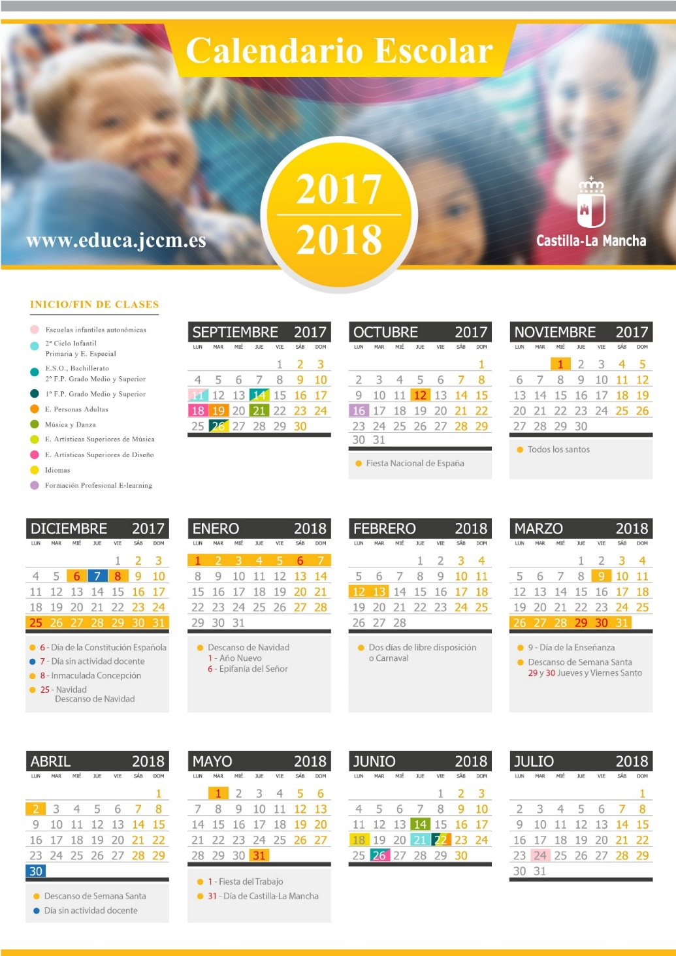

CONSERJERÍA DE EDUCACIÓN, CULTURA Y DEPORTE.
C.P. “PABLO NERUDA”
C/. Alonso Quijano s/n
45003 – TOLEDO
Teléfono: 925129846

MATERIAL ESCOLAR PARA 3º DE EDUCACIÓN PRIMARIA. CURSO 2017/2018
- Cuadernillo de cartulina
- Tijeras con punta redonda
- Caja de pinturas de madera
- Cajas de pinturas de plastidecor
- Caja de rotuladores de 24
- Estuche pequeño con:
- Bolígrafo rojo y azul
- Lápiz
- Sacapuntas con deposito
- Goma de borrar
- Regla pequeña para que entre en el estuche
- Cinco libretas grande de cuadros para: matemáticas, lengua, ciencias de la naturaleza, ciencias sociales e inglés
- Juego de reglas: regla (más grande que la del estuche), portador de ángulos, escuadra y cartabón
- Compás
- Barra de pegamento
- Agenda pequeña
- Neceser de aseo:
- Desodorante
- Camiseta de recambio

Es importante que en casa puedan disponer de algún diccionario para trabajar los deberes (diccionario escolar de Lengua castellana y diccionario de inglés)

Toledo a 1 de septiembre de 2017
Tutora: Aránzazu Sánchez Pérez

DATOS A TENER EN CUENTA LOS PADRES EN LAS NORMAS:
- Ser puntuales a la hora de dejar a los chicos por la mañana, si al recogerlos se van a retrasar avisar en conserjería para que se lo digan al tutor
- Que el almuerzo sea variado si puede ser
- Si el niño necesita algún medicamento se necesita el justificante médico y de los padres
- Importante la bolsa de aseo para Educación Física
- comunicarán al profesor por escrito cualquier salida del centro del alumno en la agenda o plataforma virtual, especificando a su vez, si irá otra persona que no sean sus padres a recogerlos.

Aitor Lucas Marín
Ángela Alonso de la Cuadra
Miguel Gómez-Elvira Corroto
Aránzazu Sánchez Pérez

